Қазақстан Республикасы Оқу-ағарту министрлігі

«Білім» кәсіби гуманитарлық-техникалық колледжі



**Практикалық жұмыс №2**

**Тақырыбы: Сандық құрылғылардың логикалық элементтері мен түйіндерінің топтастырылуы**

|  |  |  |  |
| --- | --- | --- | --- |
| № | Жұмыстың орындау сапасы | Баға диапазоны | Орындаған % |
| 1 | Орындалған жоқ, сабақта себепсіз болмады. | 0 % |  |
| 2 | Жұмыстың орындалуы және студенттің белсенділігі | 0-50% |  |
| 3 | Жұмысты рәсімдеу | 0-20% |  |
| 4 | Анықтамалар мен техникалық әдістемелерді, пәннің оқу-әдістемелік кешенін, лекция конспектілерін қолдана білу. | 0-5% |  |
| 5 | Техникалық құралдарды пайдалана білу | 0-5% |  |
| 6 | Жұмысты қорғау | 0-20% |  |
|  | Қорытынды | 0-100% |  |

**Оқытушы: Нургисаева У.М.**

**Студент: Рысбекқызы Назерке**

**Мамандығы: 2БҚ-23**

**Тараз 2025**

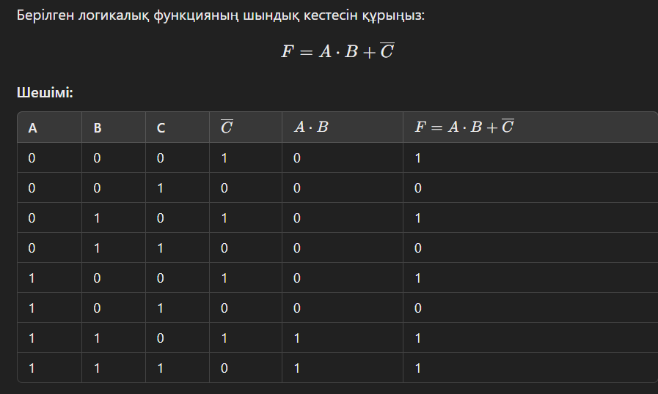**1. Шындық кестесін құру**

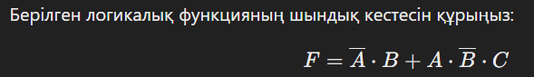**1 - тапсырма**

**2. Де Морган теоремасын тексеру**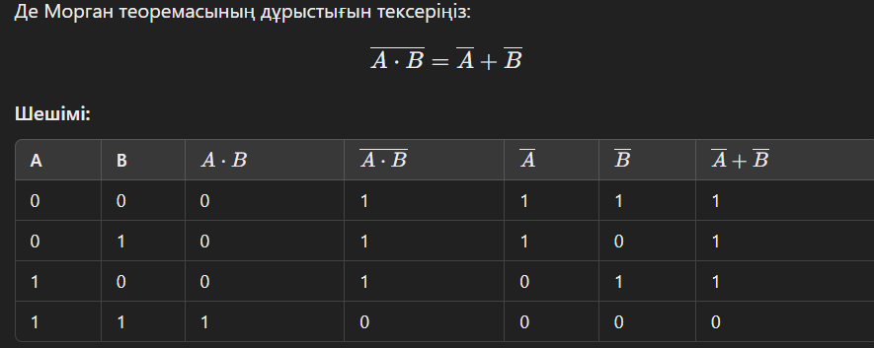

**2 - тапсырма**

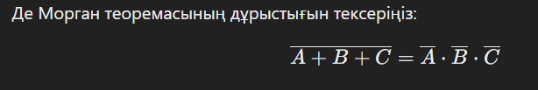

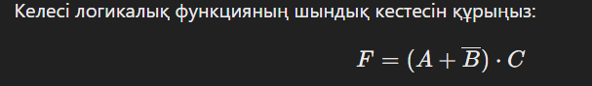**3 - тапсырма**

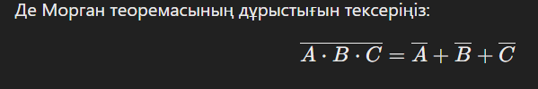**4 - тапсырма**

